幸福婦產科藥品基本資料表
商品名(英) |  | DYNIN TABLETS |  | 中文名(中) | 帶寧錠 | 處方代號 | FLAGYL
成分/學名 |  | Metronidazole 250mg |  |  | 廠商 | 瑞士藥廠股份有限公司新市廠
健保碼 |  | AC04249100 |  |  | 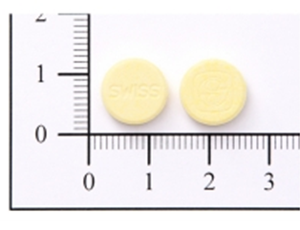
包裝/外觀
適應症 |  |  | 陰道炎，抗滴蟲厭氧菌，主治陰道滴蟲或細菌感染所引起之陰道炎與白帶
劑量及用法 |  |  | 男女早晚各服一錠，服用十天
注意事項 |  |  | 尿紅棕色。  忌孕3個月、酒。  莫名發燒喉嚨痛或嚴重腹瀉血便，或全身抽筋請盡速就醫。
可能副作用 |  |  | 頭暈（1％至4％）﹑頭痛（5％至18％）。 其它可能副作用包括：嘔吐﹑腹瀉﹑胃部不適﹑食慾不振﹑口乾﹑口有金屬味﹑尿液變紅褐色﹑舌頭刺激﹑味覺改變﹑噁心﹑腹部抽痛﹑陰道輕微的發癢灼熱或刺痛(陰道錠劑或栓劑)等。
孕婦用藥分級 |  |  | 雖然等級分類為B，但懷孕三個月內仍然不建議孕婦使用

